**Projeto de Lei Nº 135/2022**

*Autoriza o Poder Executivo a Estabelecer a obrigatoriedade das Escolas Públicas e Privadas do nosso município a disponibilizarem alimentos alternativos para alunos que tenham intolerância ou alergia a alguns alimentos, ou restrições alimentares, na forma que especifica e da outras providências.*

A Câmara Municipal de Itapevi, no uso de suas atribuições legais, aprova:

**Artigo 1º** - As Escolas da Rede de Ensino Públicas e Privadas sitiadas no Município de Itapevi deverão disponibilizar alimentos alternativos para alunos que tenham intolerância ou alergia a alguns alimentos, ou restrições alimentares, observando os critérios estabelecidos por esta Lei.

**Artigo 2º** - Para poder ter acesso aos alimentos alternativos prescritos no caput desta Lei, as restrições alimentares abrangidas por esta lei deverão ser comprovadas por:

I - Nos casos de intolerância ou alergia aos alimentos, por exames médicos que comprovem esta condição.

**Artigo 3º -** As Escolas ora abrangidas por esta Lei terão seu Sistema de Cadastro próprio para anotação das intolerâncias, alergias e restrições, com forma e conteúdo definido pela própria instituição escolar.

**Artigo 4º -** Fica o Poder Executivo autorizado a definir, em ulterior disposição regulamentar, o órgão técnico responsável pela execução desta Lei.

**Artigo 5°** - O Poder Executivo regulamentará a possível Lei no que couber.

**Artigo 6º** - As despesas decorrentes da execução deste Lei correrão por conta das dotações orçamentárias próprias, suplementadas, se necessário.

**Artigo 7°** - Está lei entra em vigor na data de sua publicação.

**JUSTIFICATIVA**

Senhor Presidente,

Senhoras Vereadoras,

Senhores Vereadores,

O presente projeto visa estabelecer a obrigatoriedade das Escolas Públicas e Privadas a disponibilizarem alimentos alternativos para alunos que tenham intolerância ou alergia a alguns alimentos, ou restrições alimentares, na forma que especifica e dá outras providências.

O projeto prevê, também, que o acesso aos alimentos dependerá de comprovação por meio de exames médicos em casos de intolerância ou alergias.

A finalidade do projeto é auxiliar na solução dessas questões alimentares, que surgem diariamente no âmbito escolar e causam desconforto aos alunos que possuem tais tipos de restrições. Diante do exposto, e da quantidade de pessoas que passam por essas situações diariamente, conto com o apoio dos nobres pares.

Sala das Sessões Bemvindo Moreira Nery, 15 de agosto de 2022.

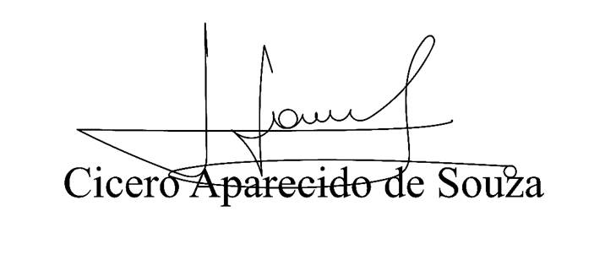

**Vereador Aparecido -** 